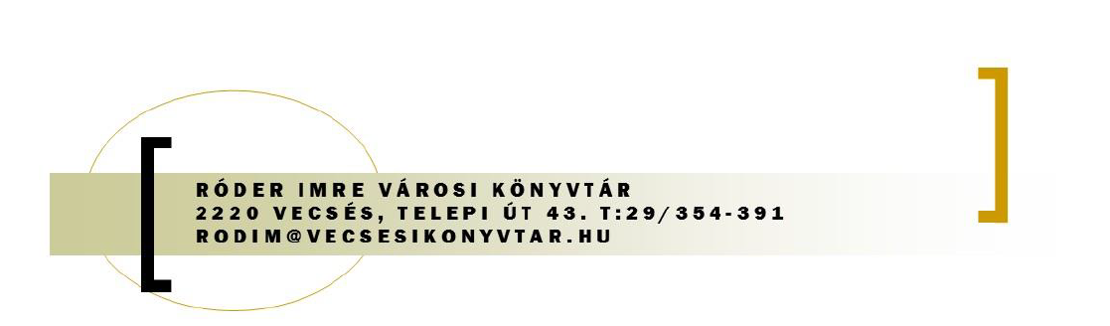

SZÜLŐI JÓTÁLLÁSI NYILATKOZAT

A 14 éven aluli gyermekek szüleik által kitöltött, aláírt jótálló nyilatkozat ellenében iratkozhatnak be a könyvtárba. A 14 éven aluli olvasó csak a gyermek részlegből kölcsönözhet. A jótálló aláírásával vállalja a beiratkozóval szembeni könyvtári kötelezettségek teljesítését, melyek a következők:
- könyvek határidőre való vissza hozatala
- a könyvtár rendjének megtartása
- kártérítési kötelezettség a dokumentum megrongálása, illetve elvesztése esetén
- késedelmes vissza hozatal esetén a késedelmi díj megtérítése

Gyermek adatai:
Név*:…………………………………………………………………………………….
Állandó lakcím*:………………………………………………………………………...
Levelezési cím*:…………………………………………………………………………
Édesanyja leánykori neve*:………………………………………………………………
Születési hely, idő *:……………………………………………………………………..
Telefonszám:……………………………………………………………………………...
Email cím:………………………………………………………………………………...
Iskola neve:……………………………………………………………………………….

Szülői jótálló adatai.
Név*:………………………………………………………………………………………
Leánykori név*:……………………………………………………………………………
Édesanyja leánykori neve*:……………………………………………………………….
Születési hely, idő*:……………………………………………………………………….
Állandó lakcím*:…………………………………………………………………………..
Levelezési cím*:…………………………………………………………………………...
Telefonszám:………………………………………………………………………………
Email cím:…………………………………………………………………………………

(* kötelező adatok)

Vecsés, 20………………………….. ……………………………………….
Szülői jótálló aláírása

